تحلیل اسمارت مانی 2

اجرای اسمارت مانی 3

در آخرین روز کاری هفته گذشته مارکت نتونست یک اکسترنال جدید بسازه 4

نکته مهم: در چارت دیلی که داریم احترام میبینیم پریمیوم ویک را گریدبندی میکنیم 5

امروز مارکت هیچ علاقه ایی جهت ورود به ناحیه دیسکانت ویک جمعه نداشته 6

سطوح آرایه های دیسکانت و پریمیوم فرش را آپدیت کن 7

قیمت اصلا وارد ناحیه دیلی دیسکانت ویک جمعه نشده 8

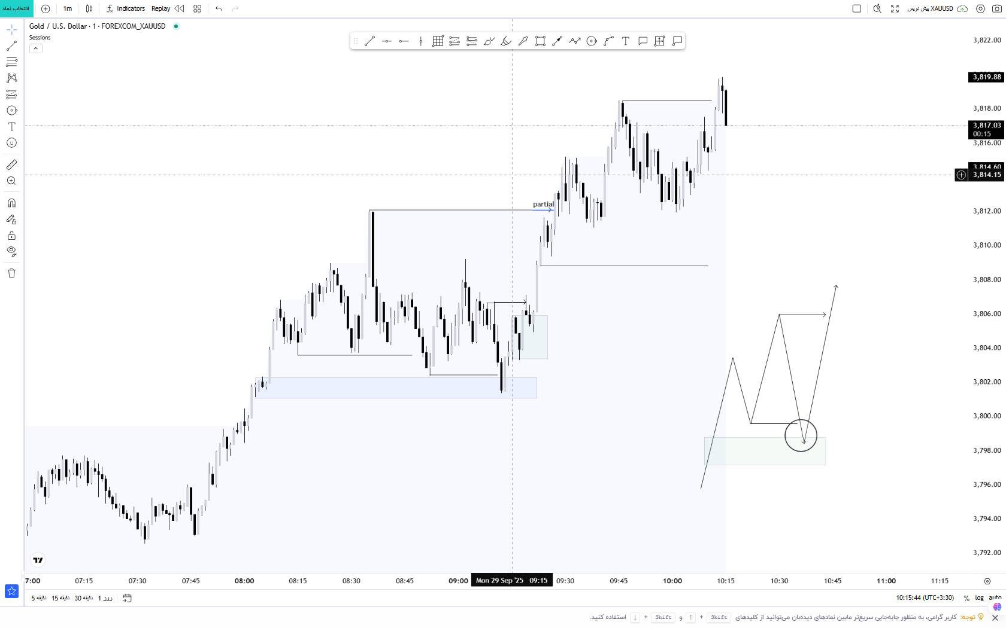

# تحلیل اسمارت مانی

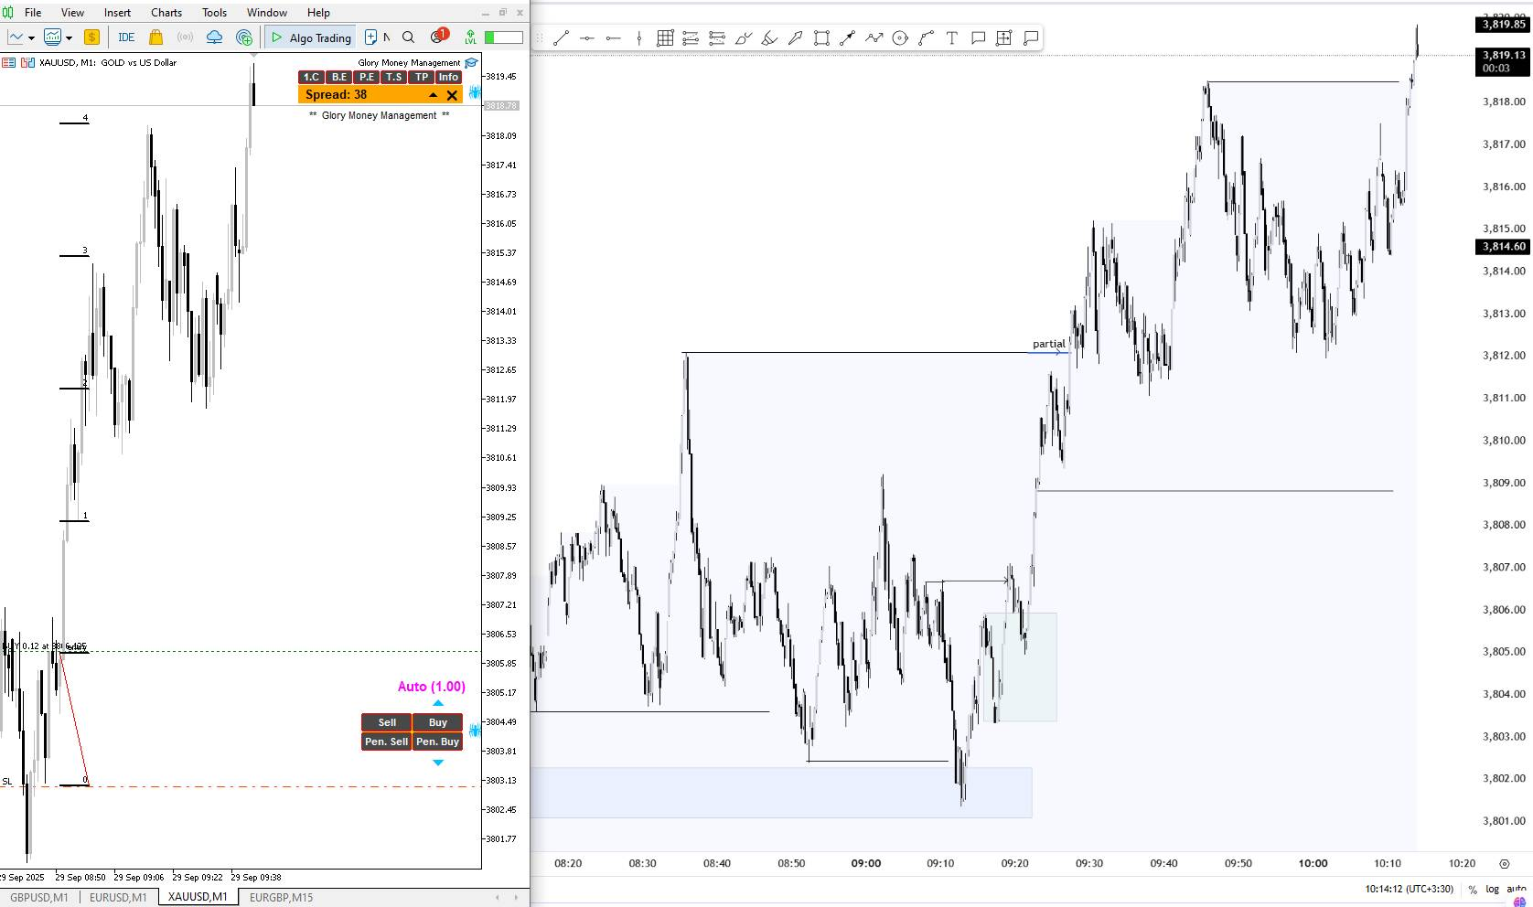

# اجرای اسمارت مانی

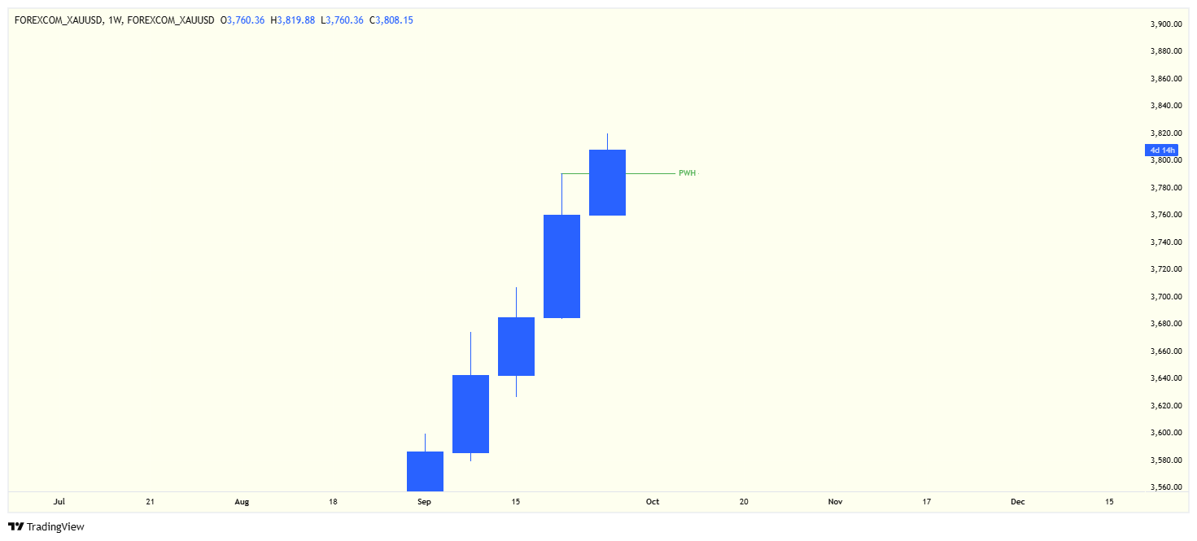

# در آخرین روز کاری هفته گذشته مارکت نتونست یک اکسترنال جدید بسازه

به سطح یک چهارم بالایی پریمیوم ویک سه شنبه خوردیم و مارکت شروع کرد به ریزش و نتونست یک های جدید بسازه.

در چارت ویک هفته گذشته بیانگر این مسأله است.

<https://www.tradingview.com/x/ZuASaKbJ/>

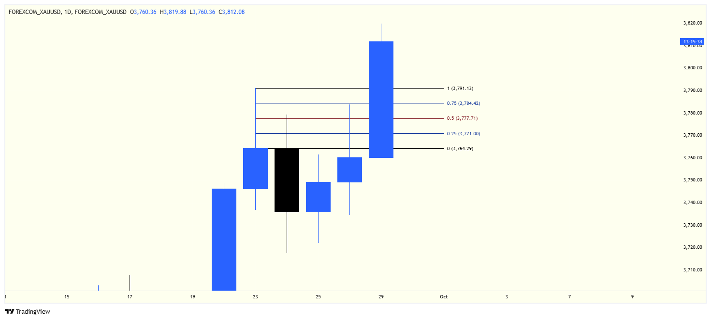

# نکته مهم: در چارت دیلی که داریم احترام میبینیم پریمیوم ویک را گریدبندی میکنیم

<https://www.tradingview.com/x/F75L1QTz/>

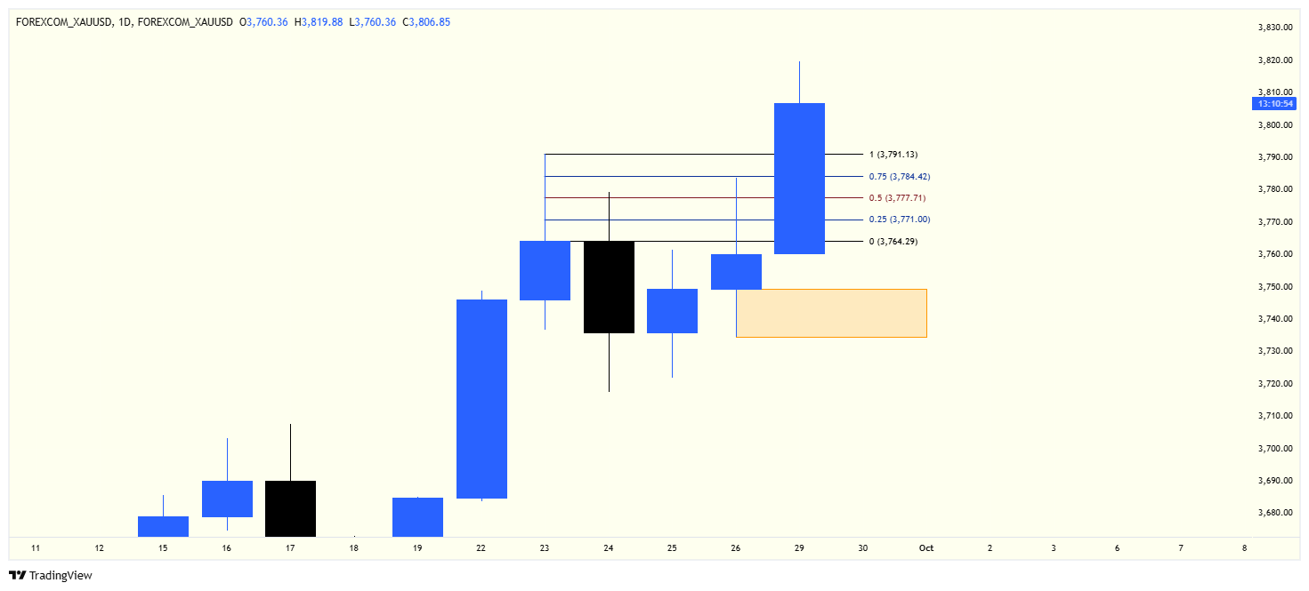

# امروز مارکت هیچ علاقه ایی جهت ورود به ناحیه دیسکانت ویک جمعه نداشته

<https://www.tradingview.com/x/AOpUwAve/>

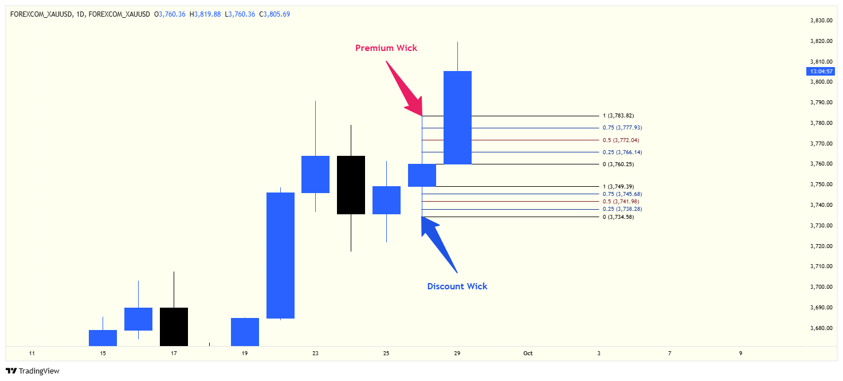

# سطوح آرایه های دیسکانت و پریمیوم فرش را آپدیت کن

جمعه یک ناحیه ارزان فروشی داریم و یک ناحیه گرانفروشی

<https://www.tradingview.com/x/1Avub9Hf/>

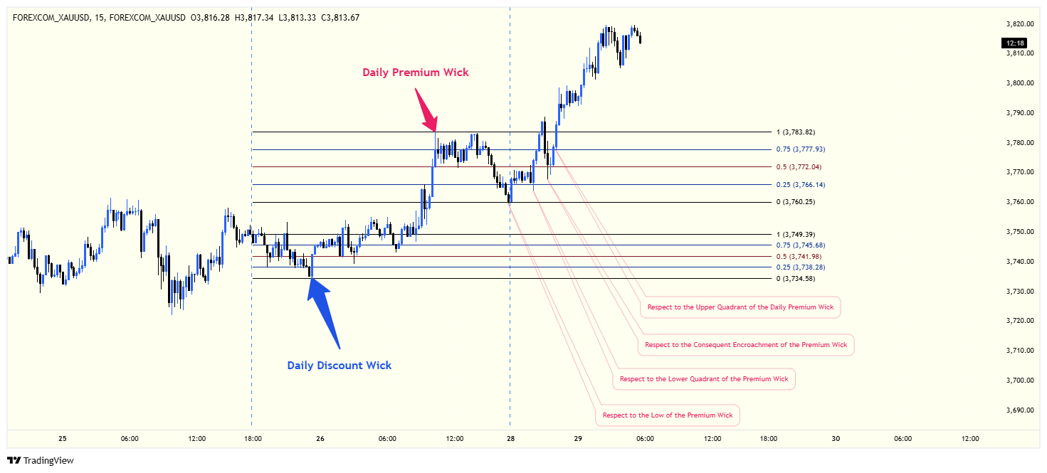

# قیمت اصلا وارد ناحیه دیلی دیسکانت ویک جمعه نشده

**به لو دیلی پریمیوم ویک احترام گذاشته**

**به لورکوادرنت احترام کذاشته**

**به کانسیکونت اینکروچمنت احترام کذاشته**

**به آپر کوادرنت احترام گذاشته**

**با گپ از رنج قیمت خارج شده**

<https://www.tradingview.com/x/c6e5e8rc/>

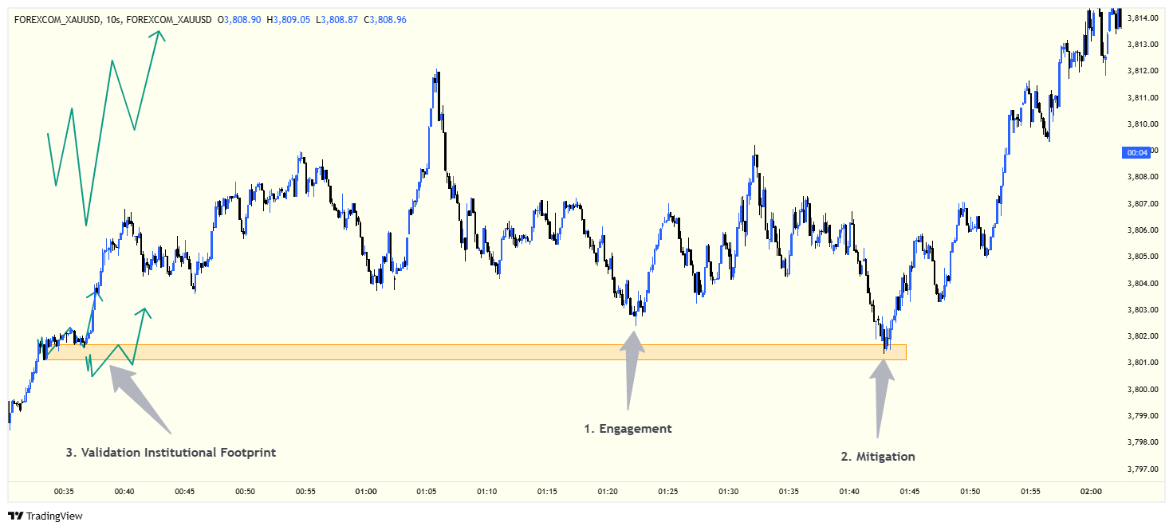

<https://www.tradingview.com/x/5PAjN3Dp/>

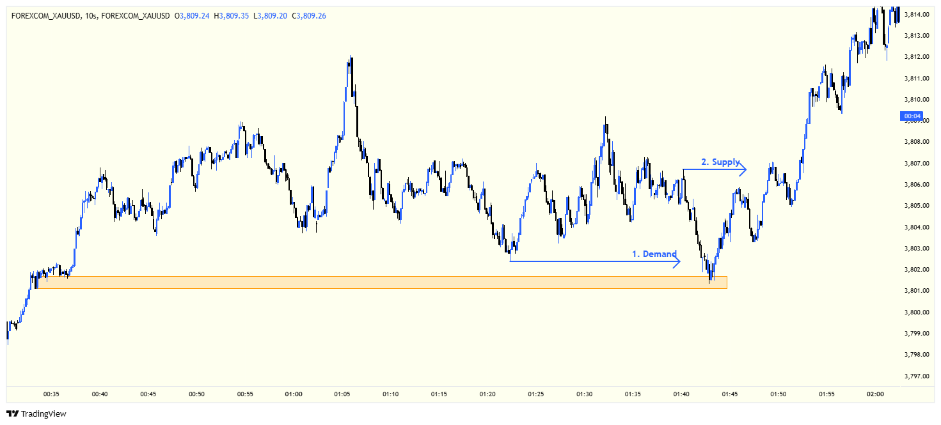

<https://www.tradingview.com/x/itJ7fLDd/>

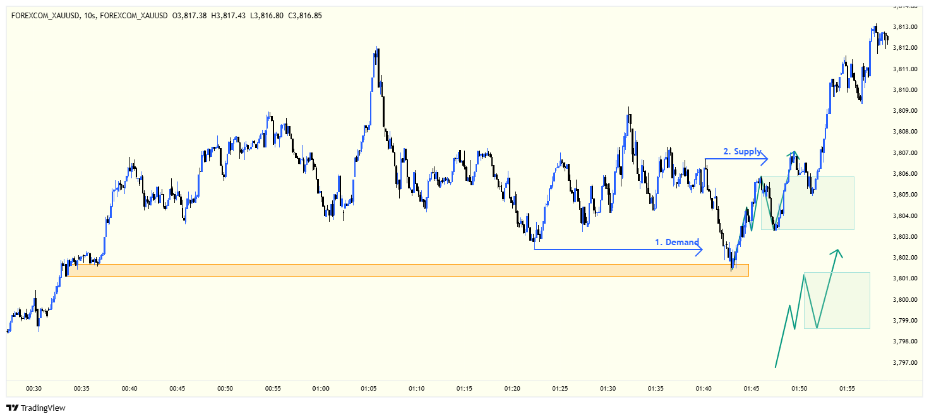

<https://www.tradingview.com/x/gUiMKt9k/>

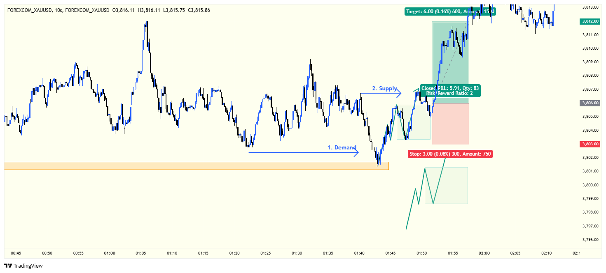

<https://www.tradingview.com/x/3xAQteil/>